TW-XQ146电机控制系统装配与测试展示台

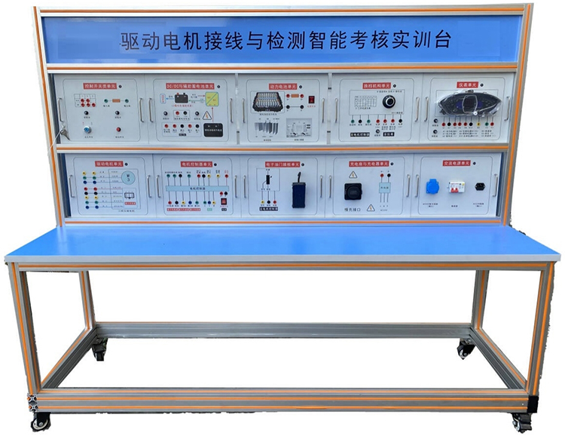

一、产品简介
该设备采用全新纯电动车电机驱动(电机与电池)积木式系统实物为基础，由师生自由搭接实训平台。适用于各类院校对纯电动车电机驱动系统动手搭接的教学需要。

二、功能特点
1.搭接好后,真实可运行的纯电动电机驱动系统，充分展示纯电动电机驱动系统的组成结构与工作过程。
2.接通电源，操纵设备上的各种电器开关、按钮、真实演示纯电动车电机驱动系统的工作过程。
3.设备面板采用开放式设计,真实积木式器件可自由搭接。
4.纯电动车电机驱动系统真实器件采用挂件安装,附彩色接线原理图。
5.设备框架采用一体化全铝合金型材搭建，耐油耐腐蚀并易于清洁，台面宽40CM,经久耐用不生锈，带4个带自锁装置万向脚轮，便于移动。

三、技术规格
外形尺寸（约）：1400×650×1600mm(长×宽×高)
动力电源：原车 48V
工作电压：原车
工作温度：-40℃～+50℃
移动脚轮：100*60mm

四、基本配置（每台）
1 挂件 装有各种接线与检测端子以及彩色电路图 套 1
2 电机驱动系统 48V1KW 套 1
3 电机控制器 48V1KW 套 1
4 动力电池组 48V20AH 套 1
5 挂档座 套 1
6 充电座 套 1
7 充电枪 套 1
8 充电器 套 1
9 插接导线 套 1
10 点火开关 个 1
11 组合仪表 套 1
12 电子油门踏板 套 1
13 刹车开关 套 1

